Минестерство образования и науки Российской Федерации

ФГБОУ ВО Ульяновский государственный технический университет

Кафедра «вычислительная техника»

Лабораторная работа №5

«GIT»

Выполнил студент

Группы ИВТАСбд-22

Зяббаров Артур

Ульяновск, 2022

**Ссылка на гит:** https://github.com/ZyabbarovArturIVTASbd-12

**Адрес репозитория:** **https://github.com/ZyabbarovArturIVTASbd-12/labsANDdz**

**История коммитов ветки мастер:**

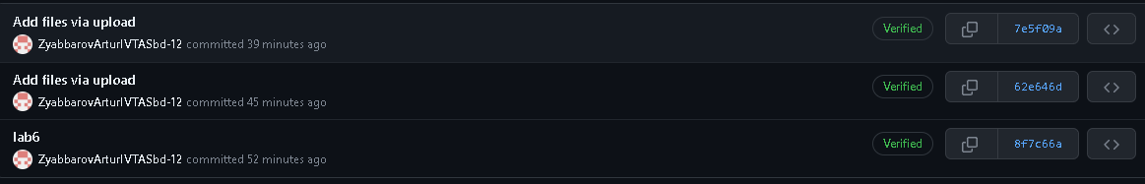

**История коммитов ветки path1:**

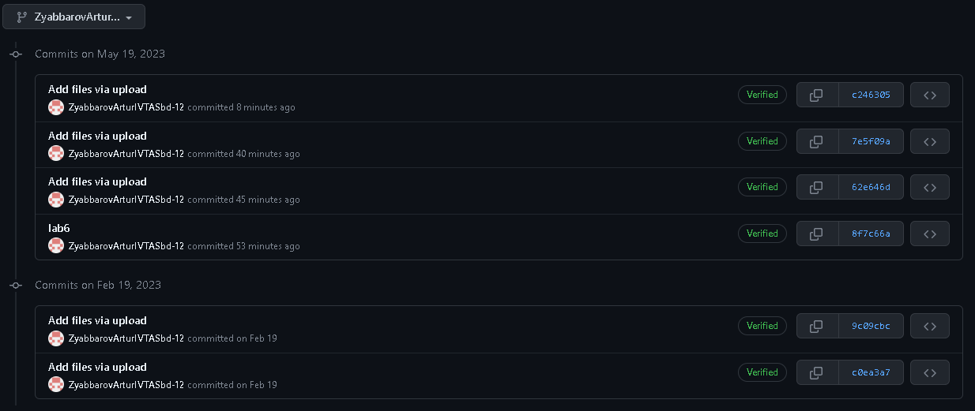

**История коммитов ветки path2:**



**Команды**

git init - создает локальный репозиторий

git remote add origin <ссылка> - подключается к удалённому репозиторию

git add . - добавляет файлы в индекс

git status - показывает, как файлы находятся в индексе

git commit -m “название коммита” - фиксирует изменения

git push origin master - отправляет данные ветки на удалённый репозиторий

git pull origin master - получает данные с удалённого репозитория

git branch - показывает список веток

git checkout <название ветки> - переключается между ветками

git merge <название ветки> - сливает ветки

git clone <ссылка> - клонирует удалённый репозиторий

git checkout --ours . - принимает данные текущей ветки в конфликте

git checkout --theirs . - принимает данные сливаемой ветки в конфликте

**2.1 Создать локальный репозиторий**

Для создания локального репозитория нужно зайти в консоль в каталог с проектом и прописать команду git init:

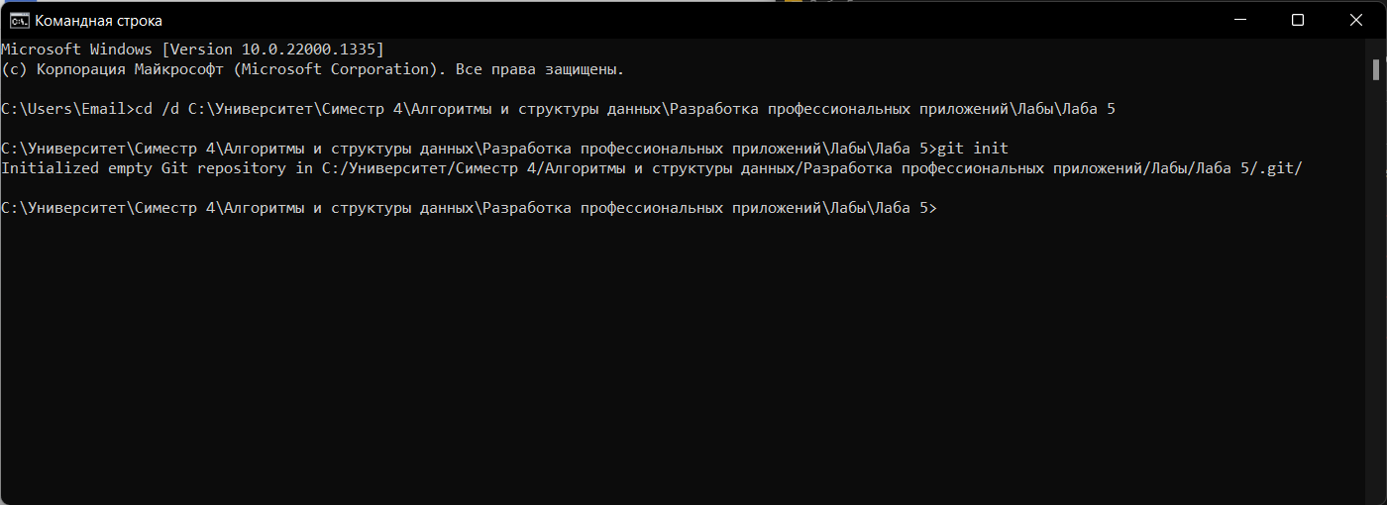

**2.2 Добавить несколько файлов**

Для добавления файлов нужно добавить их в статус командой git add ., а затем создать коммит командой git commit -m “название коммита”

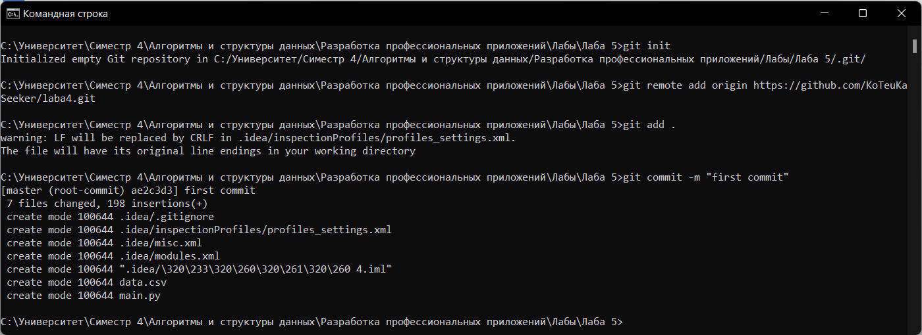

**2.3 Сделать один из файлов игнорируемым**

gitignore представляет собой некий чёрный список для git. Чтобы его создать, нужно создать файл .gitignore и в него прописать название игнорируемых файлов:

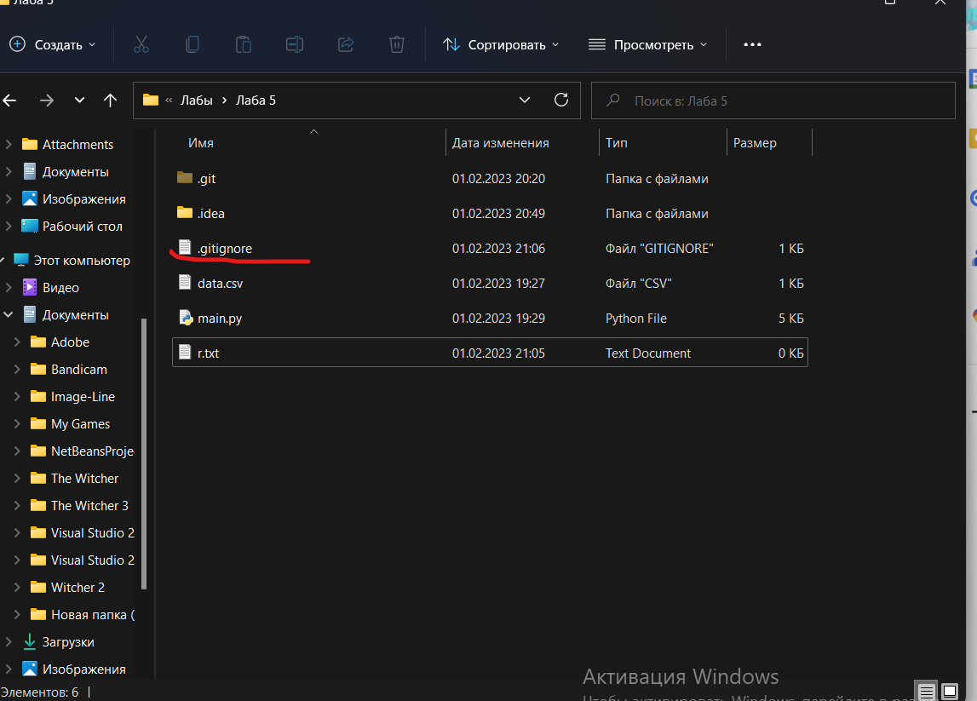

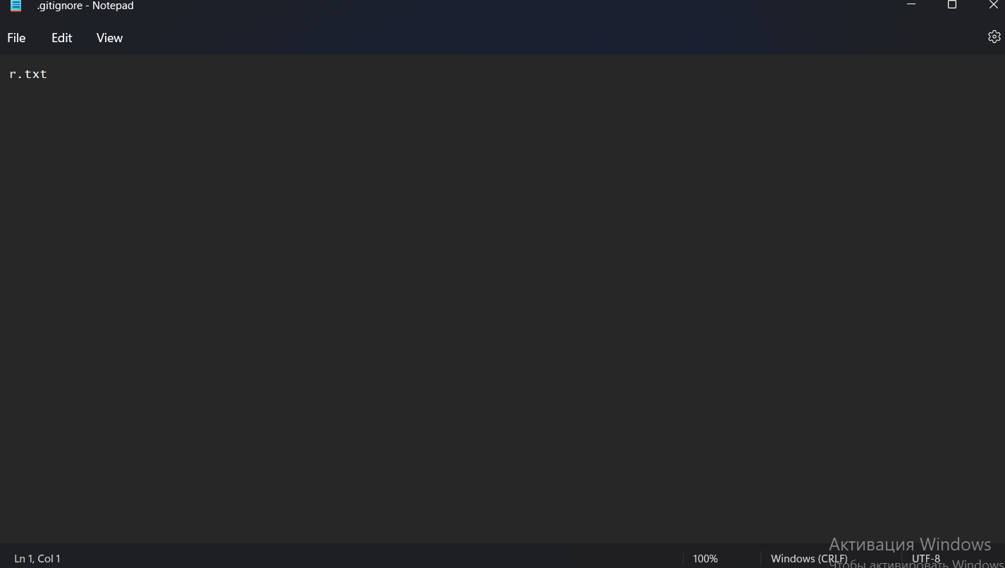

Теперь если закоммитить данные, то r.txt не попадёт в этот коммит. Можно это проверить с помощью команды git status:

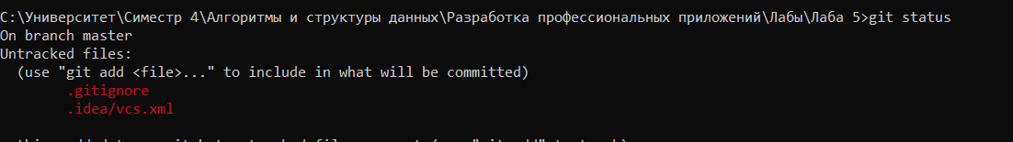

Как видно, файла r.txt здесь нет.

2.4 Зафиксировать изменения.

Чтобы зафиксировать изменения нужно добавить их в статус с помощью команды git add ., а затем создать коммит с помощью команды git commit -m “название коммита”

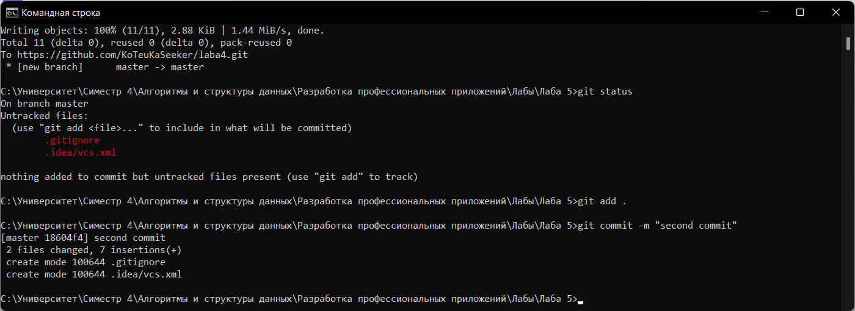

Напишем теперь команду git status:

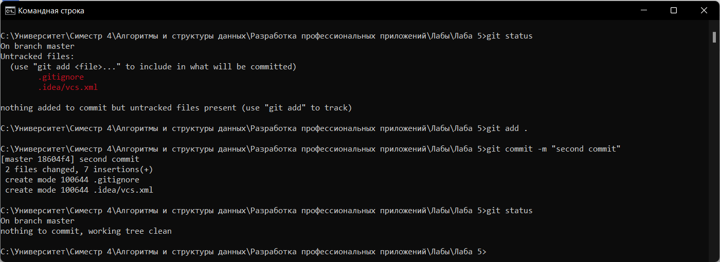

Как видно, изменений в папке нет. Изменим файл main.py, добавив в него комментарий, а затем снова пропишем команду git status:

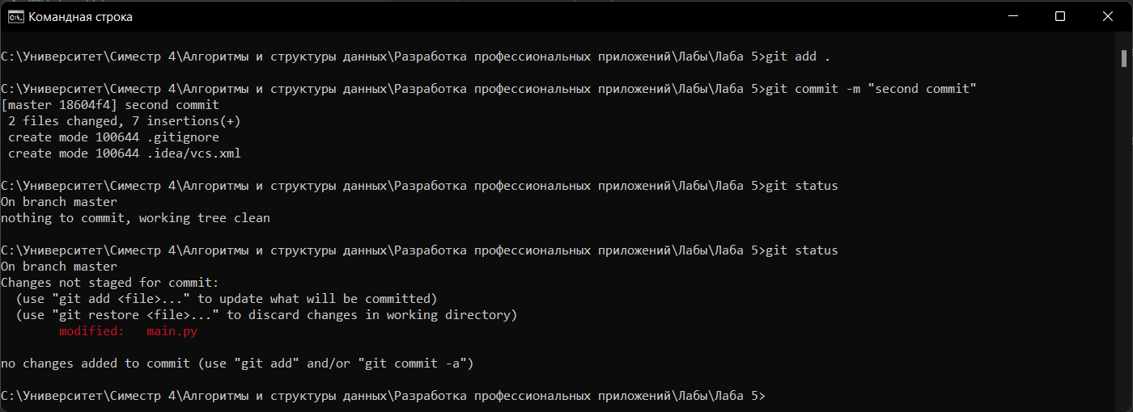

Как видно, изменения были замечены гитом. Добавим их в статус и зафиксируем с помощью команд git add . и git commit -m “название коммита”:

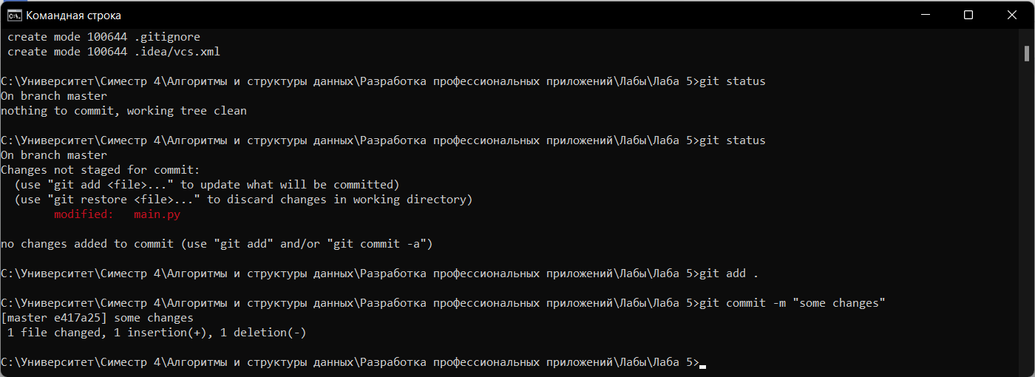

**2.6 Создать несколько бранчей**

Чтобы создать ветки в git нужно использовать команду git branch <название ветки>

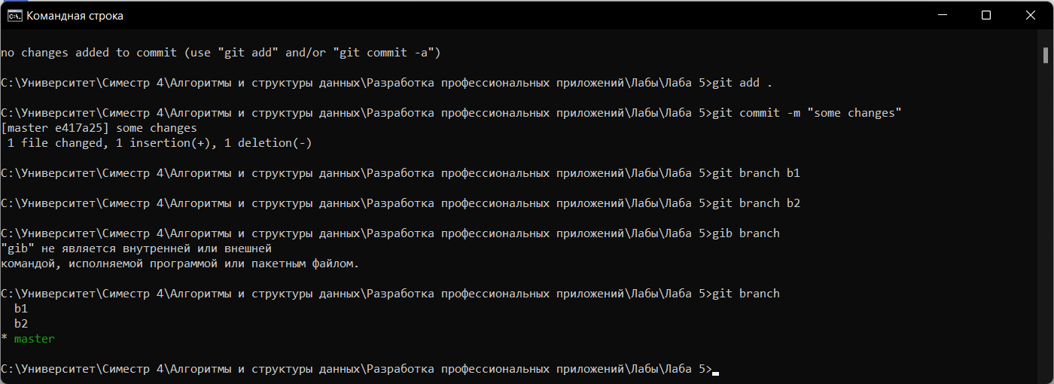

Перейдём в ветку b1 и создадим файл 1.txt, а в ветки b2 создадим файл 2.txt. Для перехода на ветку используется команда git checkout <название ветки>

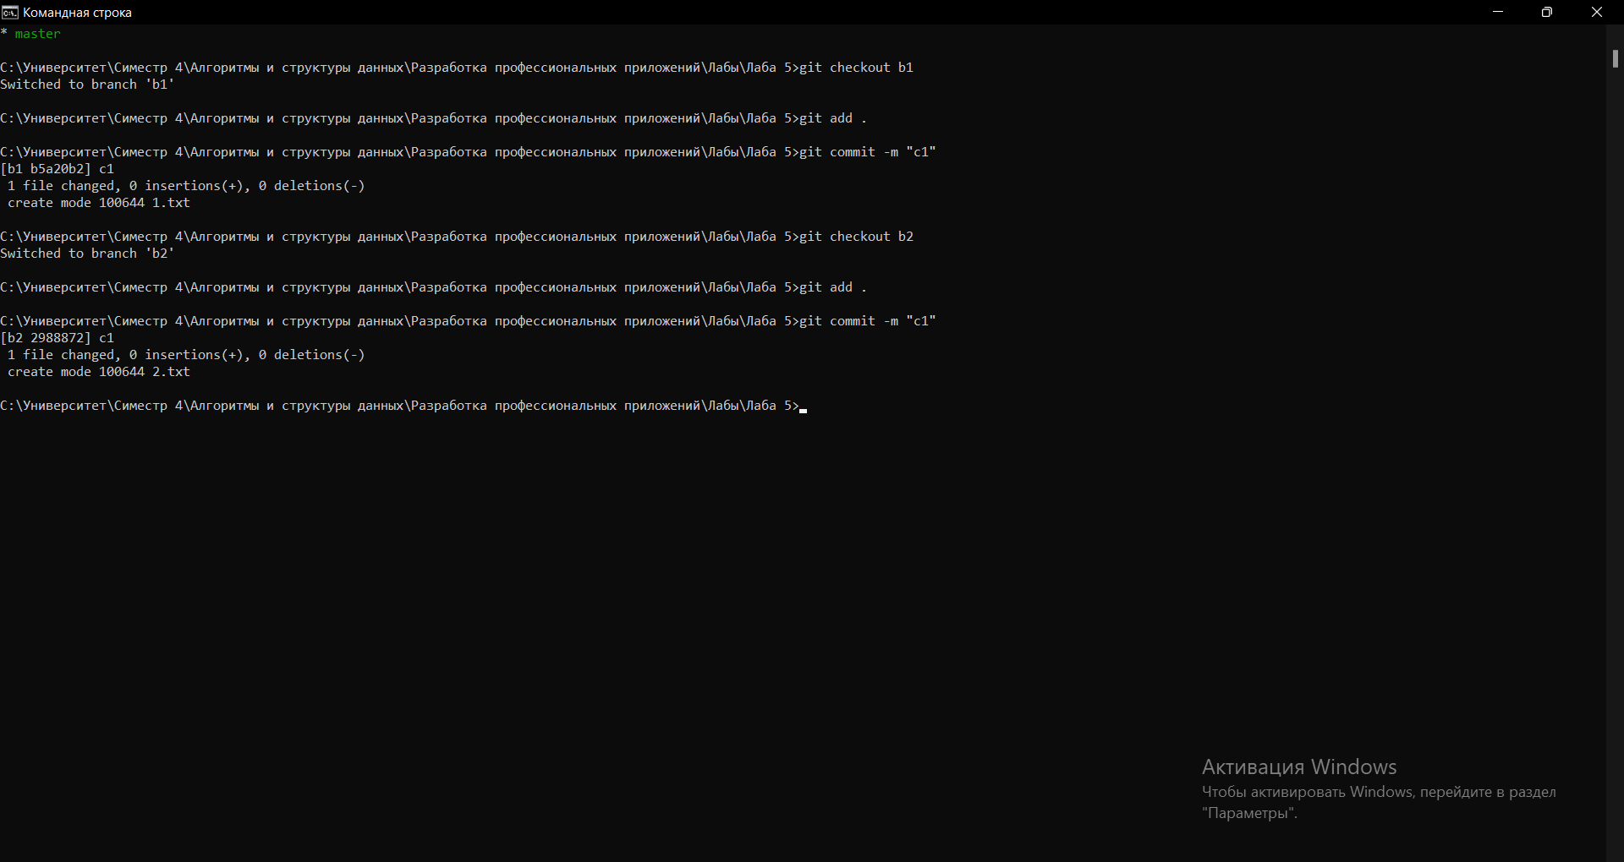

Сейчас в каждой из веток в папке лежит по одному из файлов. Сольём ветки с помощью команды git merge <название ветки>:

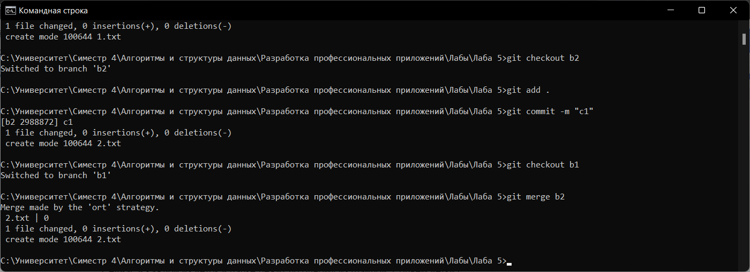

Теперь в каталоге есть оба файла:

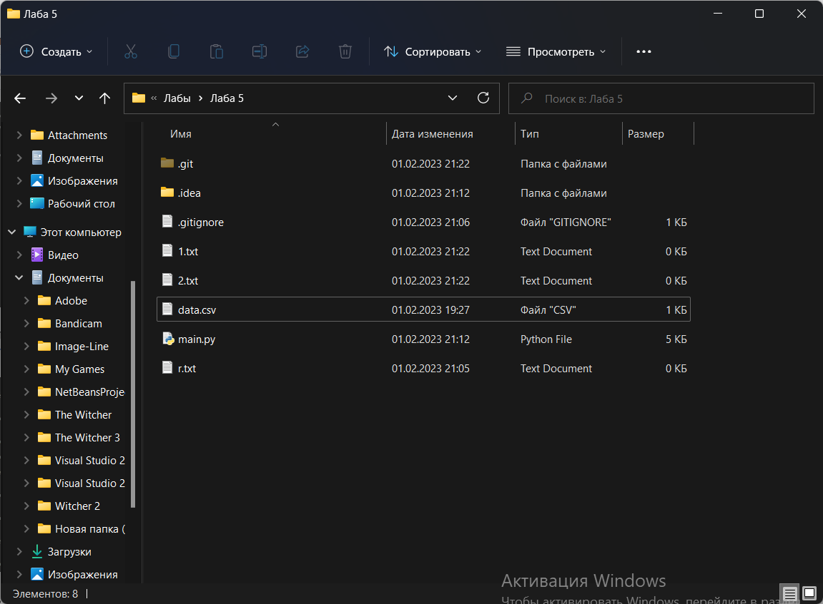

**27. Создать удаленный репозиторий и отправить туда данные**

Чтобы создать удаленный репозиторий нужно нажать на эту кнопку: 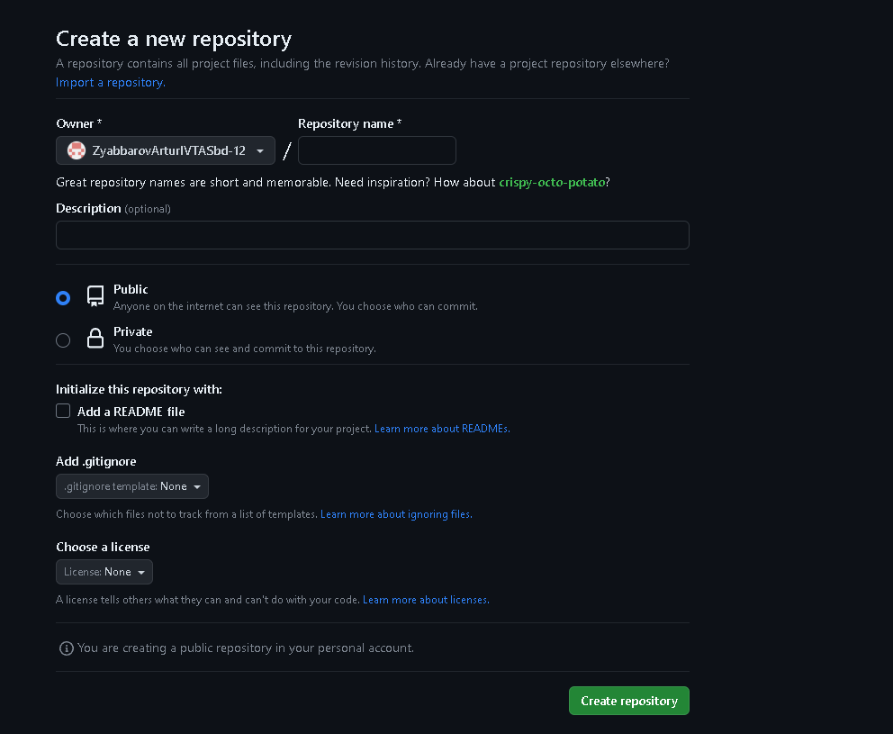

Для подключения удалённого репозитория нужно написать команду git remote add origin <ссылка на удалённый репозиторий>

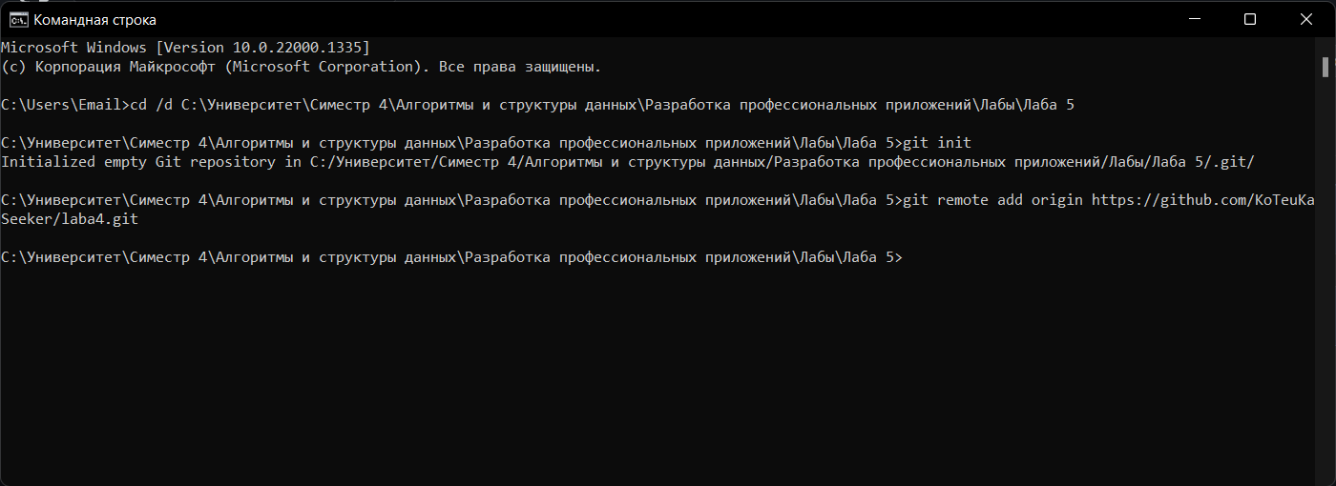

Чтобы данные появились на удаленном репозитории нужно использовать команду git push origin master:

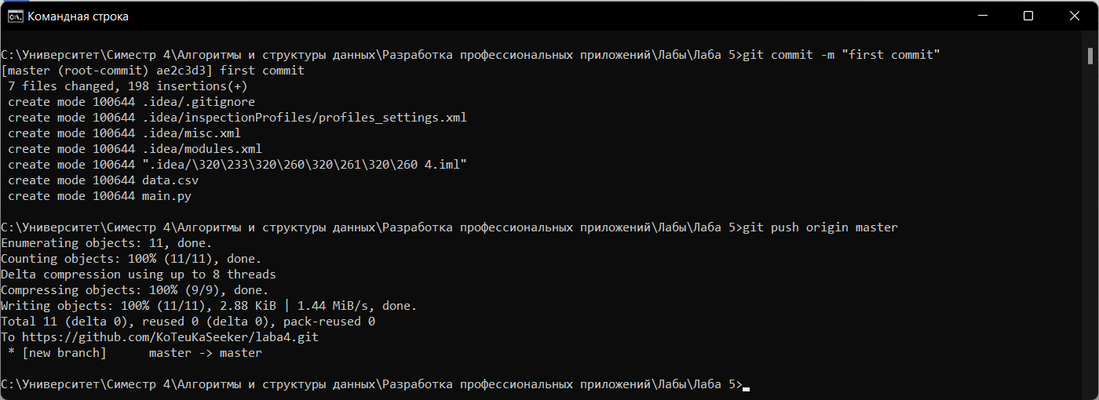

Теперь вот как выглядит удаленный репозиторий

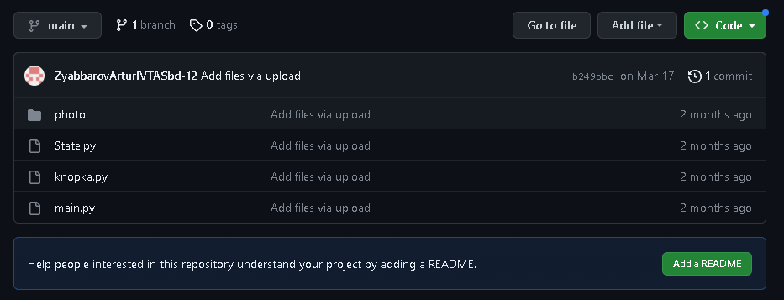

**2.8 Склонировать удаленный репозиторий**

Для того, чтобы склонировать удалённый репозиторий, нужно использовать команду git clone <ссылка на удалённый репозиторий>:

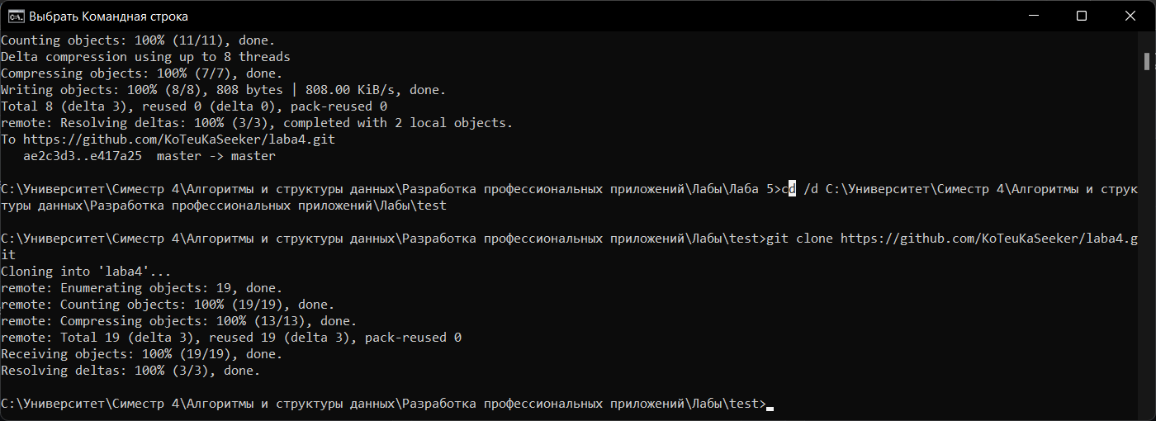

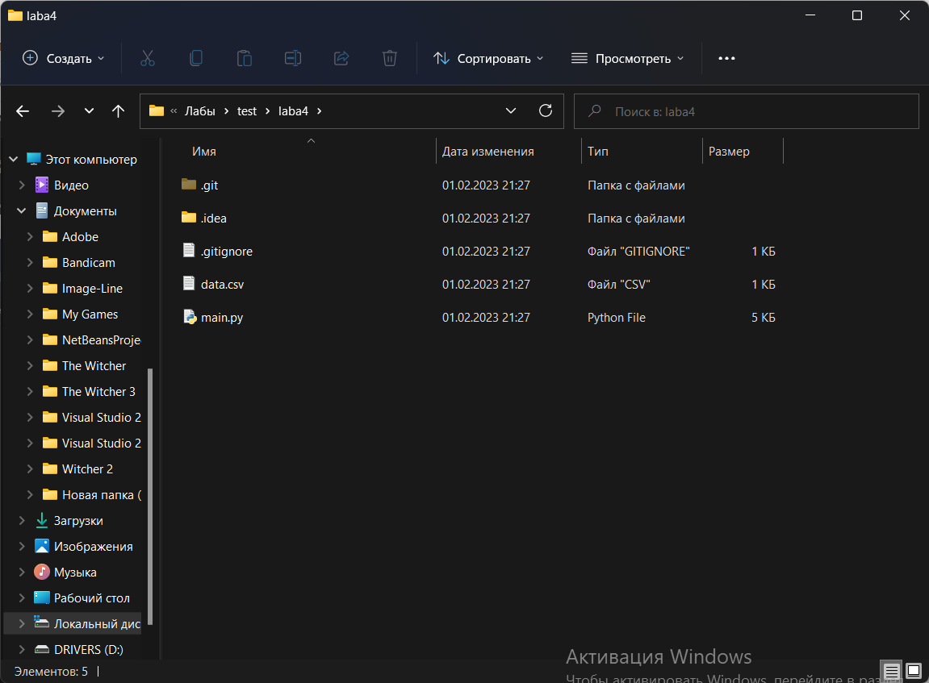

**2.9 Добиться конфликта**

Для того, чтобы добиться конфликта, нужно слить ветки, в которых изменён один и тот же файл. Проделаем это с ветками b1 и b2, а также с файлом 1.txt. Изменим файл 1.txt в ветке b1 и b2:

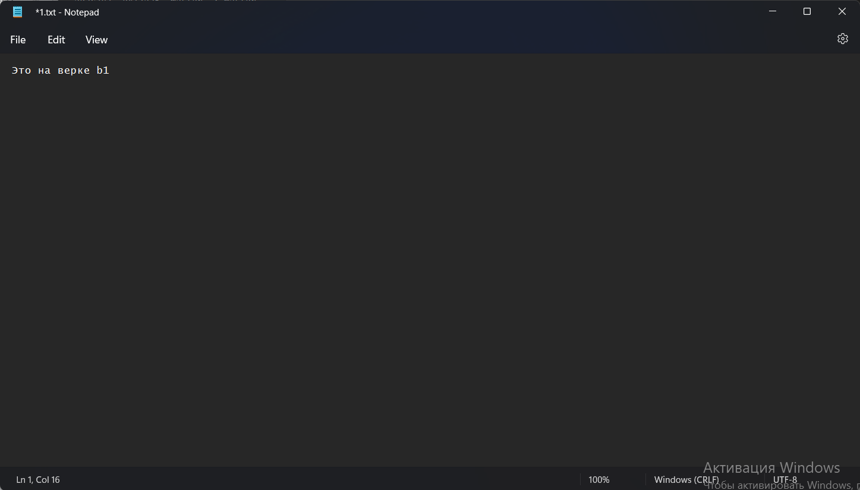

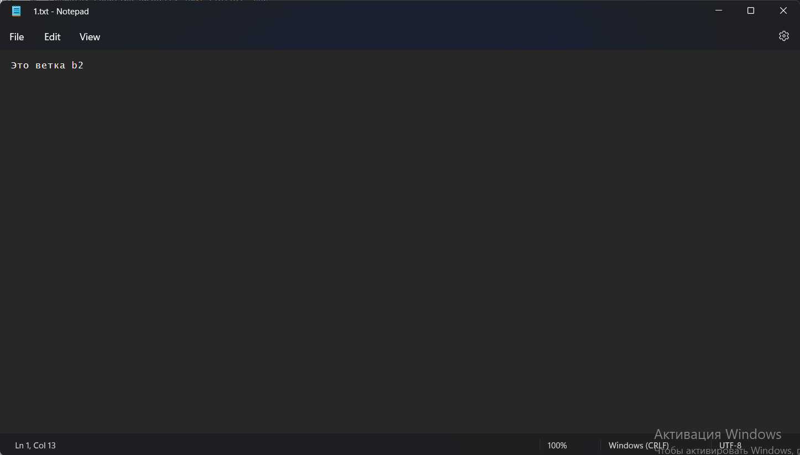

После выполнения команды git merge b2 появится сообщение о конфликте:

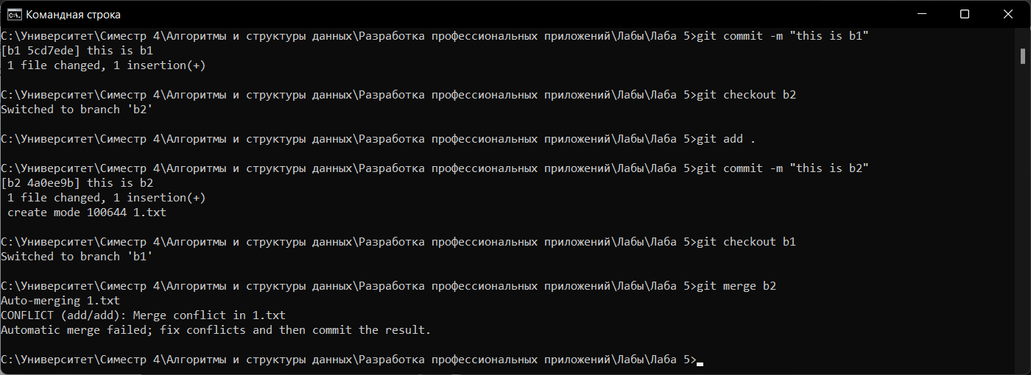

А файл 1.txt будет выглядеть следующим образом:

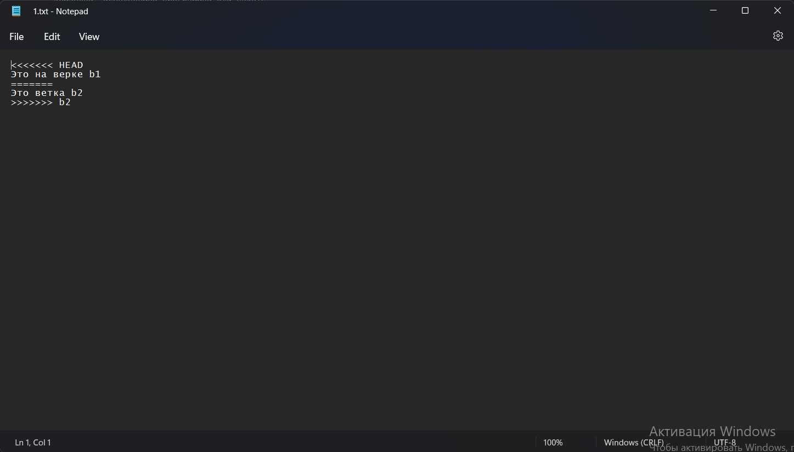

**2.10 Разрешение конфликта**

Чтобы разрешить конфликт, нужно исправить файл нужным образом, добавить всё в статус, а затем создать дополнительный коммит, в которым уже будет всё исправлено:

